大数据技术之ElasticSearch
讲师：刘峰吉

一、ElasticSearch概述

1、什么是搜索？
百度：我们比如说想找寻任何的信息的时候，就会上百度去搜索一下，比如说找一部自己喜欢的电影，或者说找一本喜欢的书，或者找一条感兴趣的新闻（提到搜索的第一印象）。百度 != 搜索
1）互联网的搜索：电商网站，招聘网站，新闻网站，各种app
2）IT系统的搜索：OA软件，办公自动化软件，会议管理，日程管理，项目管理。
搜索，就是在任何场景下，找寻你想要的信息，这个时候，会输入一段你要搜索的关键字，然后就期望找到这个关键字相关的有些信息

2、如果用数据库做搜索会怎么样？
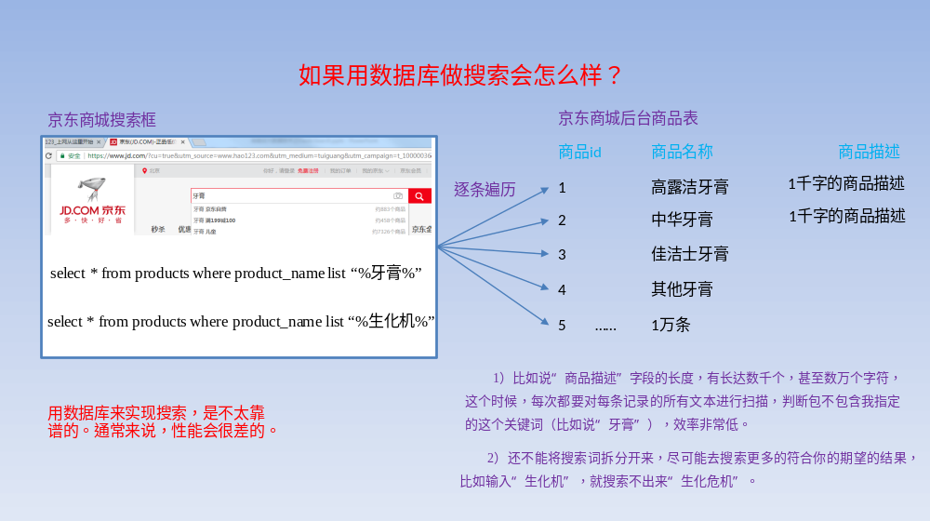
用数据库来实现搜索，是不太靠谱的。通常来说，性能会很差的。

3、什么是全文检索和Lucene？
1）全文检索，倒排索引
全文检索是指计算机索引程序通过扫描文章中的每一个词，对每一个词建立一个索引，指明该词在文章中出现的次数和位置，当用户查询时，检索程序就根据事先建立的索引进行查找，并将查找的结果反馈给用户的检索方式。这个过程类似于通过字典中的检索字表查字的过程。全文搜索引擎数据库中的数据。

2）lucene，就是一个jar包，里面包含了封装好的各种建立倒排索引，以及进行搜索的代码，包括各种算法。我们就用java开发的时候，引入lucene jar，然后基于lucene的api去进行开发就可以了。

4、什么是Elasticsearch？
Elasticsearch，基于lucene，隐藏复杂性，提供简单易用的restful api接口、java api接口（还有其他语言的api接口）。
关于elasticsearch的一个传说，有一个程序员失业了，陪着自己老婆去英国伦敦学习厨师课程。程序员在失业期间想给老婆写一个菜谱搜索引擎，觉得lucene实在太复杂了，就开发了一个封装了lucene的开源项目，compass。后来程序员找到了工作，是做分布式的高性能项目的，觉得compass不够，就写了elasticsearch，让lucene变成分布式的系统。
Elasticsearch是一个实时分布式搜索和分析引擎。它用于全文搜索、结构化搜索、分析。
全文检索：将非结构化数据中的一部分信息提取出来,重新组织,使其变得有一定结构,然后对此有一定结构的数据进行搜索,从而达到搜索相对较快的目的。
结构化检索：我想搜索商品分类为日化用品的商品都有哪些，select * from products where category_name='日化用品'
数据分析：电商网站，最近7天牙膏这种商品销量排名前10的商家有哪些；新闻网站，最近1个月访问量排名前3的新闻版块是哪些

5、Elasticsearch的适用场景
1）维基百科，类似百度百科，牙膏，牙膏的维基百科，全文检索，高亮，搜索推荐。
2）The Guardian（国外新闻网站），类似搜狐新闻，用户行为日志（点击，浏览，收藏，评论）+ 社交网络数据（对某某新闻的相关看法），数据分析，给到每篇新闻文章的作者，让他知道他的文章的公众反馈（好，坏，热门，垃圾，鄙视，崇拜）。
3）Stack Overflow（国外的程序异常讨论论坛），IT问题，程序的报错，提交上去，有人会跟你讨论和回答，全文检索，搜索相关问题和答案，程序报错了，就会将报错信息粘贴到里面去，搜索有没有对应的答案。
4）GitHub（开源代码管理），搜索上千亿行代码。
5）国内：站内搜索（电商，招聘，门户，等等），IT系统搜索（OA，CRM，ERP，等等），数据分析（ES热门的一个使用场景）。

6、Elasticsearch的特点
1）可以作为一个大型分布式集群（数百台服务器）技术，处理PB级数据，服务大公司；也可以运行在单机上，服务小公司
2）Elasticsearch不是什么新技术，主要是将全文检索、数据分析以及分布式技术，合并在了一起，才形成了独一无二的ES；lucene（全文检索），商用的数据分析软件（也是有的），分布式数据库（mycat）
3）对用户而言，是开箱即用的，非常简单，作为中小型的应用，直接3分钟部署一下ES，就可以作为生产环境的系统来使用了，数据量不大，操作不是太复杂
4）数据库的功能面对很多领域是不够用的（事务，还有各种联机事务型的操作）；特殊的功能，比如全文检索，同义词处理，相关度排名，复杂数据分析，海量数据的近实时处理；Elasticsearch作为传统数据库的一个补充，提供了数据库所不能提供的很多功能

7、Elasticsearch的核心概念

1）近实时
近实时，两个意思，从写入数据到数据可以被搜索到有一个小延迟（大概1秒）；基于es执行搜索和分析可以达到秒级。

2）Cluster（集群）
集群包含多个节点，每个节点属于哪个集群是通过一个配置（集群名称，默认是elasticsearch）来决定的，对于中小型应用来说，刚开始一个集群就一个节点很正常

3）Node（节点）
集群中的一个节点，节点也有一个名称（默认是随机分配的），节点名称很重要（在执行运维管理操作的时候），默认节点会去加入一个名称为“elasticsearch”的集群，如果直接启动一堆节点，那么它们会自动组成一个elasticsearch集群，当然一个节点也可以组成一个elasticsearch集群。

4）Index（索引-数据库）
索引包含一堆有相似结构的文档数据，比如可以有一个客户索引，商品分类索引，订单索引，索引有一个名称。一个index包含很多document，一个index就代表了一类类似的或者相同的document。比如说建立一个product index，商品索引，里面可能就存放了所有的商品数据，所有的商品document。

5）Type（类型-表）
每个索引里都可以有一个或多个type，type是index中的一个逻辑数据分类，一个type下的document，都有相同的field，比如博客系统，有一个索引，可以定义用户数据type，博客数据type，评论数据type。
商品index，里面存放了所有的商品数据，商品document
但是商品分很多种类，每个种类的document的field可能不太一样，比如说电器商品，可能还包含一些诸如售后时间范围这样的特殊field；生鲜商品，还包含一些诸如生鲜保质期之类的特殊field
type，日化商品type，电器商品type，生鲜商品type
日化商品type：product_id，product_name，product_desc，category_id，category_name
电器商品type：product_id，product_name，product_desc，category_id，category_name，service_period
生鲜商品type：product_id，product_name，product_desc，category_id，category_name，eat_period

每一个type里面，都会包含一堆document
{
"product_id": "1",
"product_name": "长虹电视机",
"product_desc": "4k高清",
"category_id": "3",
"category_name": "电器",
"service_period": "1年"
}

{
"product_id": "2",
"product_name": "基围虾",
"product_desc": "纯天然，冰岛产",
"category_id": "4",
"category_name": "生鲜",
"eat_period": "7天"
}

6）Document（文档-行）
文档是es中的最小数据单元，一个document可以是一条客户数据，一条商品分类数据，一条订单数据，通常用JSON数据结构表示，每个index下的type中，都可以去存储多个document。

7）Field（字段-列）
Field是Elasticsearch的最小单位。一个document里面有多个field，每个field就是一个数据字段。
product document
{
"product_id": "1",
"product_name": "高露洁牙膏",
"product_desc": "高效美白",
"category_id": "2",
"category_name": "日化用品"
}

8）mapping（映射-约束）
数据如何存放到索引对象上，需要有一个映射配置，包括：数据类型、是否存储、是否分词等。
这样就创建了一个名为blog的Index。Type不用单独创建，在创建Mapping 时指定就可以。Mapping用来定义Document中每个字段的类型，即所使用的 analyzer、是否索引等属性，非常关键等。创建Mapping 的代码示例如下
client.indices.putMapping({
index : 'blog',
type : 'article',
body : {
article: {
properties: {
id: {
type: 'string',
analyzer: 'ik',
store: 'yes',
},
title: {
type: 'string',
analyzer: 'ik',
store: 'no',
},
content: {
type: 'string',
analyzer: 'ik',
store: 'yes',
}
}
}
}
});

9）elasticsearch与数据库的类比
关系型数据库（比如Mysql） | 非关系型数据库（Elasticsearch）
数据库Database | 索引Index
表Table | 类型Type
数据行Row | 文档Document
数据列Column | 字段Field
约束 Schema | 映射Mapping

10）ES存入数据和搜索数据机制
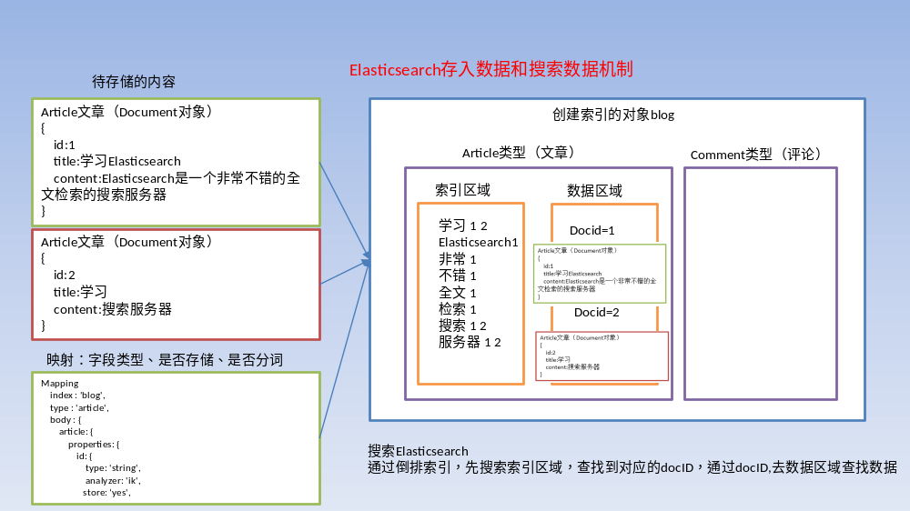
1）索引对象（blog）：存储数据的表结构 ，任何搜索数据，存放在索引对象上 。
2）映射（mapping）：数据如何存放到索引对象上，需要有一个映射配置， 包括：数据类型、是否存储、是否分词等。
3）文档（document）：一条数据记录，存在索引对象上 。
4）文档类型（type）：一个索引对象，存放多种类型数据，数据用文档类型进行标识。

二、Elasticsearch安装

1、Elasticsearch官网
https://www.elastic.co/products/elasticsearch

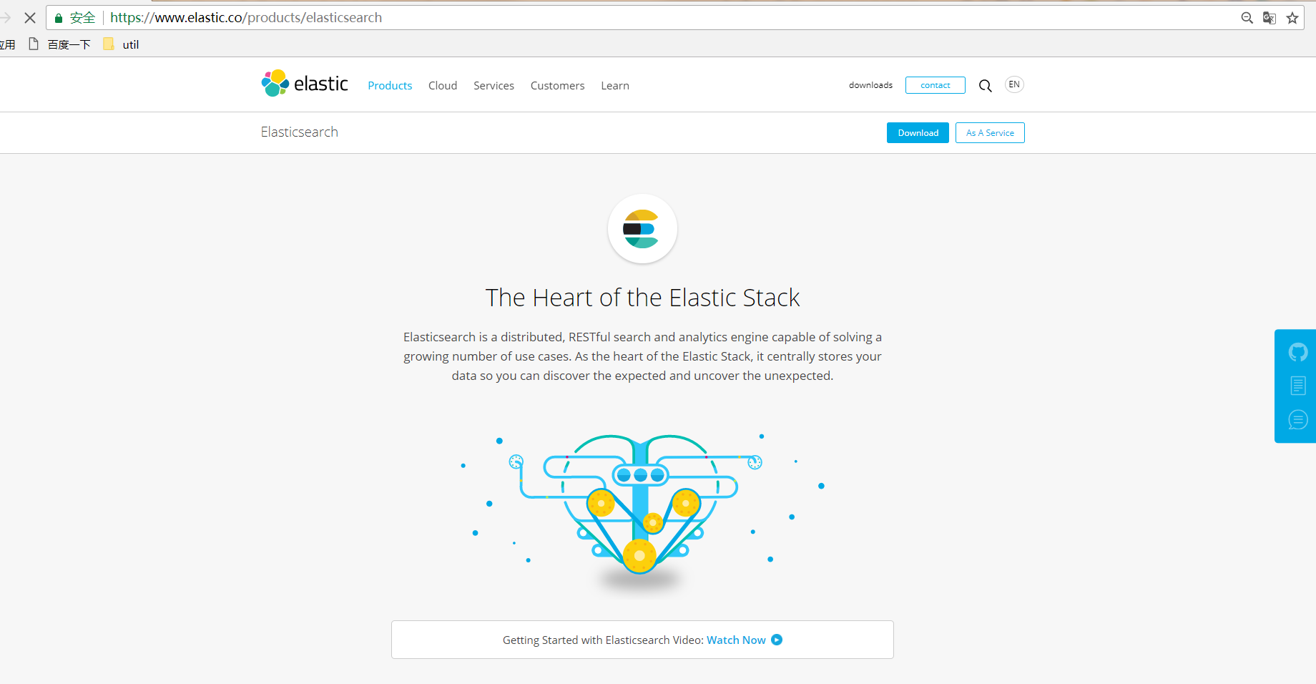

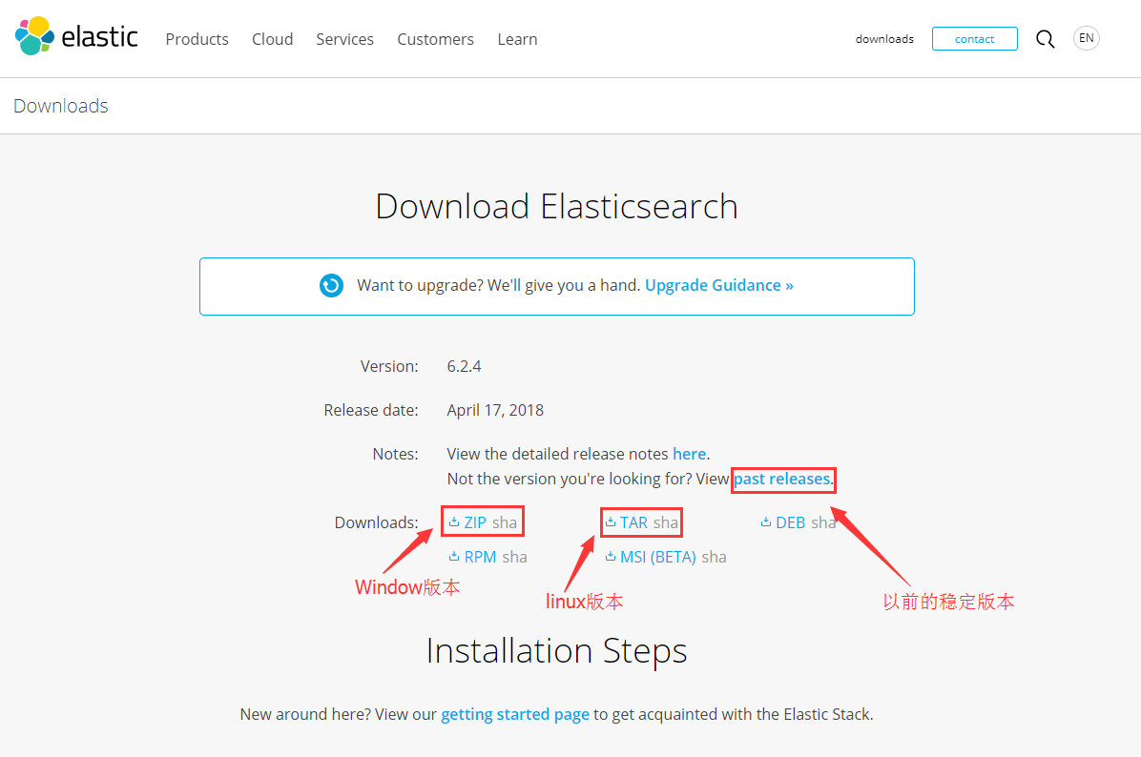

2、解压Elasticsearch到/opt/module目录下
[victor@node1 software]$ tar -xzvf elasticsearch-6.2.4.tar.gz -C /opt/module/
尖叫提示：elasticsearch安装部署启动必须用普通用户

3、在 Elasticsearch-6.2.4 路径下创建data和logs文件夹
[victor@node1 ~]$ cd /opt/module/elasticsearch-6.2.4
[victor@node1 elasticsearch-6.2.4]$ mkdir data
[victor@node1 elasticsearch-6.2.4]$ mkdir logs

4、修改配置文件elasticsearch.yml
[victor@node1 ~]$ cd /opt/module/elasticsearch-6.2.4/config/
[victor@node1 config]$ vim elasticsearch.yml

# ---------------------------------- Cluster -------------------------------------
cluster.name: my-application
# ------------------------------------ Node --------------------------------------
## node.name 不能一样
node.name: es-node1
# ----------------------------------- Paths ---------------------------------------
path.data: /opt/module/elasticsearch-6.2.4/data
path.logs: /opt/module/elasticsearch-6.2.4/logs
# ----------------------------------- Memory -----------------------------------
bootstrap.memory_lock: true
bootstrap.system_call_filter: false
# ---------------------------------- Network ------------------------------------
## network.host 不能一样
network.host: 192.168.1.105
http.port: 9200
# --------------------------------- Discovery ------------------------------------
discovery.zen.ping.unicast.hosts: ["node1", "node2", "node3"]
discovery.zen.minimum_master_nodes: 2
#discovery.zen.ping.timeout: 40s
# ---------------------------------- Various -----------------------------------
http.cors.enabled: true
http.cors.allow-origin: "*"
http.cors.allow-headers: Authorization
尖叫提示：修改后的每行前面不能有空格，修改后的“：”后面必须有一个空格

（1）cluster.name
如果要配置集群需要两个节点上的elasticsearch配置的cluster.name相同，都启动可以自动组成集群，这里如果不改cluster.name则默认是cluster.name=my-application

（2）node.name是节点名字，随意取但是集群内的各节点不能相同

（3）node.master: true
指定该节点是否有资格被选举成为node，默认是true，es是默认集群中的第一台机器为master，如果这台机挂了就会重新选举master。

（4）node.data: true
指定该节点是否存储索引数据，默认为true。

（5）index.number_of_shards: 5
设置默认索引分片个数，默认为5片。

（6）index.number_of_replicas: 1
设置默认索引副本个数，默认为1个副本

（7）path.conf: /opt/module/elasticsearch-6.2.4/config
设置配置文件的存储路径，默认是es根目录下的config文件夹。

（8）path.data: /opt/module/elasticsearch-6.2.4/data
设置索引数据的存储路径，默认是es根目录下的data文件夹，可以设置多个存储路径，用逗号隔开，例：
path.data: /path/to/data1,/path/to/data2

（9）path.logs: /opt/module/elasticsearch-6.2.4/logs
设置日志文件的存储路径，默认是es根目录下的logs文件夹

（10）path.plugins: /opt/module/elasticsearch-6.2.4/plugins
设置插件的存放路径，默认是es根目录下的plugins文件夹

（11）bootstrap.mlockall: true
设置为true来锁住内存。因为当jvm开始swapping时es的效率会降低，所以要保证它不swap，可以把ES_MIN_MEM和 ES_MAX_MEM两个环境变量设置成同一个值，并且保证机器有足够的内存分配给es。同时也要允许elasticsearch的进程可以锁住内存，linux下可以通过`ulimit -l unlimited`命令。

（12）network.bind_host: 192.168.0.1
设置绑定的ip地址，可以是ipv4或ipv6的，默认为0.0.0.0。

（13）network.publish_host: 192.168.0.1
设置其它节点和该节点交互的ip地址，如果不设置它会自动判断，值必须是个真实的ip地址。

（14）network.host: 192.168.0.1
这个参数是用来同时设置bind_host和publish_host上面两个参数。

（15）transport.tcp.port: 9300
设置节点间交互的tcp端口，默认是9300。

（16）transport.tcp.compress: true
设置是否压缩tcp传输时的数据，默认为false，不压缩。

（17）http.port: 9200
设置对外服务的http端口，默认为9200。

（18）http.max_content_length: 100mb
设置内容的最大容量，默认100mb

（19）http.enabled: false
是否使用http协议对外提供服务，默认为true，开启。

（20）gateway.type: local
gateway的类型，默认为local即为本地文件系统，可以设置为本地文件系统，分布式文件系统，hadoop的HDFS，和amazon的s3服务器。

（21）gateway.recover_after_nodes: 1
设置集群中N个节点启动时进行数据恢复，默认为1。

（22）gateway.recover_after_time: 5m
设置初始化数据恢复进程的超时时间，默认是5分钟。

（23）gateway.expected_nodes: 2
设置这个集群中节点的数量，默认为2，一旦这N个节点启动，就会立即进行数据恢复。

（24）cluster.routing.allocation.node_initial_primaries_recoveries: 4
初始化数据恢复时，并发恢复线程的个数，默认为4。

（25）cluster.routing.allocation.node_concurrent_recoveries: 2
添加删除节点或负载均衡时并发恢复线程的个数，默认为4。

（26）indices.recovery.max_size_per_sec: 0
设置数据恢复时限制的带宽，如入100mb，默认为0，即无限制。

（27）indices.recovery.concurrent_streams: 5
设置这个参数来限制从其它分片恢复数据时最大同时打开并发流的个数，默认为5。

（28）discovery.zen.minimum_master_nodes: 1
设置这个参数来保证集群中的节点可以知道其它N个有master资格的节点。默认为1，对于大的集群来说，可以设置大一点的值（2-4）

（29）discovery.zen.ping.timeout: 3s
设置集群中自动发现其它节点时ping连接超时时间，默认为3秒，对于比较差的网络环境可以高点的值来防止自动发现时出错。

（30）discovery.zen.ping.multicast.enabled: false
设置是否打开多播发现节点，默认是true。

（31）discovery.zen.ping.unicast.hosts: ["host1:port ", "host2:port", "host3: port "]
设置集群中master节点的初始列表，可以通过这些节点来自动发现新加入集群的节点。

（32）http.cors.enabled 的值为 true, 启用了 HTTP 端口，那么此属性会指定是否允许跨源 REST 请求
（33） http.cors.allowed.origin 的值默认是localhost，如果 http.cors.enabled 的值为 true，那么该属性会指定允许 REST 请求来自何处。

（34）修改后的每行前面不能有空格，修改后的“：”后面必须有一个空格

5、修改limits.conf文件
[root@node1 ~]# vim /etc/security/limits.conf
* soft nofile 65535
* hard nofile 1028576
* soft nproc 65535
* hard nproc unlimited
* soft memlock unlimited
* hard memlock unlimited
尖叫提示：node1、node2、node3 添加同样内容，可以只改* soft nproc 2048
这个文件修改前，一定要先备份，容易导致系统奔溃
* hard nproc 4096这个参数改成这个也可以

6、修改20-nproc.conf
[root@node1 ~]# vim /etc/security/limits.d/20-nproc.conf
* soft nproc 65535
尖叫提示：node1、node2、node3 添加同样内容，此处文件，可能是20-nproc.conf，也可能是90-nproc.conf

7、修改sysctl.conf
[root@node1 ~]# vim /etc/sysctl.conf
vm.max_map_count=262144
[root@node1 ~]# sysctl -p
尖叫提示：node1、node2、node3 添加同样内容，vm.max_map_count=655360 也可以

8、启动elasticsearch
[victor@node1 ~]$ cd /opt/module/elasticsearch-6.2.4
[victor@node1 ~]$ bin/elasticsearch -d -p /opt/module/elasticsearch-6.2.4/pid
尖叫提示：elasticsearch 不能使用root用户启动
[victor@node1 ~]$ bin/elasticsearch -d & echo $! > es.pid
kill -9 `cat es.pid`

9、测试elasticsearch集群
[alex@hadoop101 elasticsearch-5.6.2]$ curl http://hadoop101:9200
{
"name" : "hadoop101",
"cluster_name" : "es-application",
"cluster_uuid" : "zuhlH4wKS0CCOFCx-HRSKw",
"version" : {
"number" : "5.6.2",
"build_hash" : "57e20f3",
"build_date" : "2017-09-23T13:16:45.703Z",
"build_snapshot" : false,
"lucene_version" : "6.6.1"
},
"tagline" : "You Know, for Search"
}

10、关闭elasticsearch
[victor@node1 ~]$ kill `cat /opt/module/elasticsearch-6.2.4/pid `

三、elasticsearch-head插件安装

1、Github网址
https://github.com/mobz/elasticsearch-head

2、安装docker
[root@node1 ~]# yum -y install docker
[root@node1 ~]# systemctl start docker
[root@node1 ~]# systemctl status docker
[root@node1 ~]# systemctl enable docker

3、运行elasticsearch-head
[root@node1 ~]# docker run -d -p 9100:9100 --restart=always mobz/elasticsearch-head:5
尖叫提示：--restart=always参数表示容器自动启动

四、Java API 基本操作
Elasticsearch的Java客户端非常强大；它可以建立一个嵌入式实例并在必要时运行管理任务。
运行一个Java应用程序和Elasticsearch时，有两种操作模式可供使用。该应用程序可在ElasticSearch集群中扮演更加主动或更加被动的角色。在更加主动的情况下（称为Node Client），应用程序实例将从集群接收请求，确定哪个节点应处理该请求，就像正常节点所做的一样。（应用程序甚至可以托管索引和处理请求。）另一种模式称为Transport Client，它将所有请求都转发到另一个Elasticsearch节点，由后者来确定最终目标。

创建Maven项目

1）New -> Other
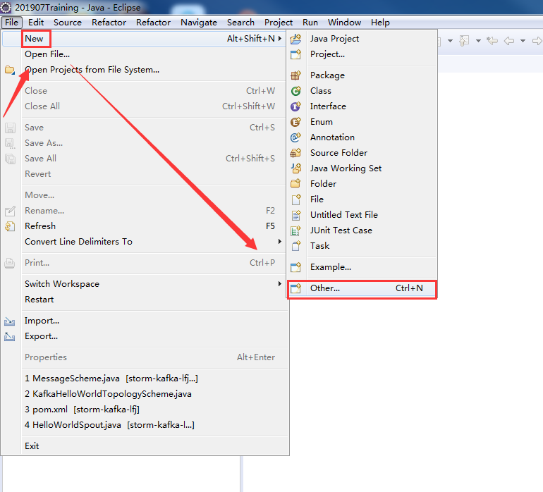

2）Maven Project -> Next


3）Next


4）Next


5）Finish
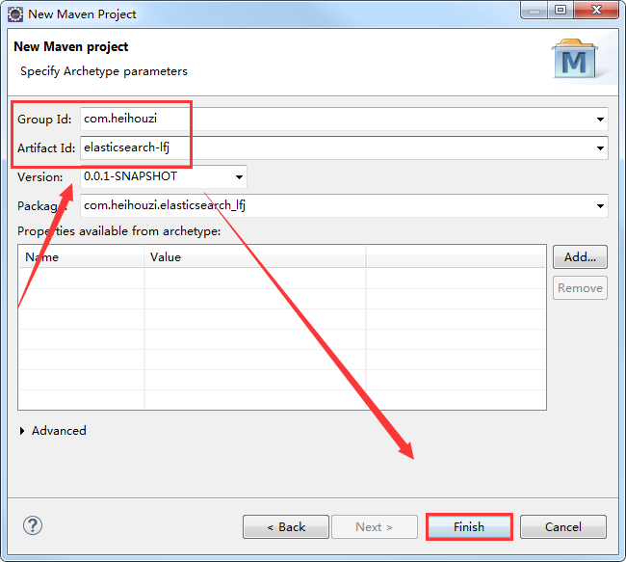

6）pom.xml
<properties>
<project.build.sourceEncoding>UTF-8</project.build.sourceEncoding>
</properties>

<dependencies>

<dependency>
<groupId>junit</groupId>
<artifactId>junit</artifactId>
<version>3.8.1</version>
<scope>test</scope>
</dependency>

<dependency>
<groupId>org.elasticsearch</groupId>
<artifactId>elasticsearch</artifactId>
<version>5.6.1</version>
</dependency>

<dependency>
<groupId>org.elasticsearch.client</groupId>
<artifactId>transport</artifactId>
<version>5.6.1</version>
</dependency>

<dependency>
<groupId>org.apache.logging.log4j</groupId>
<artifactId>log4j-core</artifactId>
<version>2.9.0</version>
</dependency>

</dependencies>

当直接在ElasticSearch 建立文档对象时，如果索引不存在的，默认会自动创建，映射采用默认方式

2、获取Transport Client
（1）ElasticSearch服务默认端口9300。
（2）Web管理平台端口9200。
//org.elasticsearch.transport.client.PreBuiltTransportClient@4bff2185
//org.elasticsearch.transport.client.PreBuiltTransportClient@6f099cef
private TransportClient client;

@SuppressWarnings("unchecked")
@Before
public void getClient() throws Exception {

// 1 设置连接的集群名称
Settings settings = Settings.builder().put("cluster.name", "my-application").build();

// 2 连接集群
client = new PreBuiltTransportClient(settings);
client.addTransportAddress(new InetSocketTransportAddress(InetAddress.getByName("hadoop102"), 9300));

// 3 打印集群名称
System.out.println(client.toString());
}

3、创建索引
1）源代码
@Test
public void createIndex_blog(){
// 1 创建索引
client.admin().indices().prepareCreate("blog2").get();

// 2 关闭连接
client.close();
}

2）查看结果
{"blog2":{"aliases":{},"mappings":{},"settings":{"index":{"creation_date":"1507466730030","number_of_shards":"5","number_of_replicas":"1","uuid":"lec0xYiBSmStspGVa6c80Q","version":{"created":"5060299"},"provided_name":"blog2"}}}}

4、删除索引
1）源代码
@Test
public void deleteIndex(){
// 1 删除索引
client.admin().indices().prepareDelete("blog2").get();

// 2 关闭连接
client.close();
}

2）查看结果
浏览器查看http://hadoop102:9200/blog2
没有blog2索引了。
{"error":{"root_cause":[{"type":"index_not_found_exception","reason":"no such index","resource.type":"index_or_alias","resource.id":"blog2","index_uuid":"_na_","index":"blog2"}],"type":"index_not_found_exception","reason":"no such index","resource.type":"index_or_alias","resource.id":"blog2","index_uuid":"_na_","index":"blog2"},"status":404}

5、新建文档（源数据json串）
当直接在ElasticSearch建立文档对象时，如果索引不存在的，默认会自动创建，映射采用默认方式。
ElasticSearch服务默认端口9300
Web管理平台端口9200

1）源代码
@Test
public void createIndexByJson() throws UnknownHostException {

// 1 文档数据准备
String json = "{" + "\"id\":\"1\"," + "\"title\":\"基于Lucene的搜索服务器\","
+ "\"content\":\"它提供了一个分布式多用户能力的全文搜索引擎，基于RESTful web接口\"" + "}";

// 2 创建文档
IndexResponse indexResponse = client.prepareIndex("blog", "article", "1").setSource(json).execute().actionGet();

// 3 打印返回的结果
System.out.println("index:" + indexResponse.getIndex());
System.out.println("type:" + indexResponse.getType());
System.out.println("id:" + indexResponse.getId());
System.out.println("version:" + indexResponse.getVersion());
System.out.println("result:" + indexResponse.getResult());

// 4 关闭连接
client.close();
}

2）结果查看
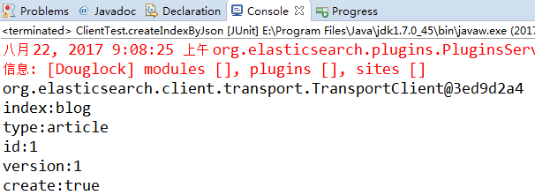

6、新建文档（源数据map方式添加json）
1）源代码
@Test
public void createIndexByMap() {

// 1 文档数据准备
Map<String, Object> json = new HashMap<String, Object>();
json.put("id", "2");
json.put("title", "基于Lucene的搜索服务器");
json.put("content", "它提供了一个分布式多用户能力的全文搜索引擎，基于RESTful web接口");

// 2 创建文档
IndexResponse indexResponse = client.prepareIndex("blog", "article", "2").setSource(json).execute().actionGet();

// 3 打印返回的结果
System.out.println("index:" + indexResponse.getIndex());
System.out.println("type:" + indexResponse.getType());
System.out.println("id:" + indexResponse.getId());
System.out.println("version:" + indexResponse.getVersion());
System.out.println("result:" + indexResponse.getResult());

// 4 关闭连接
client.close();
}

2）结果查看
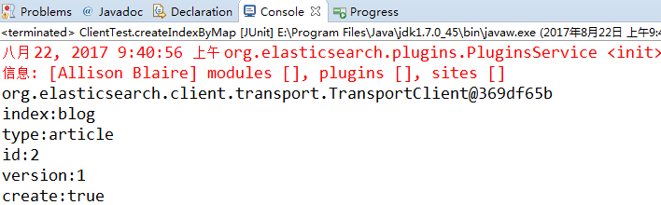

7、新建文档（源数据es构建器添加json）
1）源代码
@Test
public void createIndex() throws Exception {

// 1 通过es自带的帮助类，构建json数据
XContentBuilder builder = XContentFactory.jsonBuilder().startObject().field("id", 3)
.field("title", "基于Lucene的搜索服务器").field("content", "它提供了一个分布式多用户能力的全文搜索引擎，基于RESTful web接口。")
.endObject();

// 2 创建文档
IndexResponse indexResponse = client.prepareIndex("blog", "article", "3").setSource(builder).get();

// 3 打印返回的结果
System.out.println("index:" + indexResponse.getIndex());
System.out.println("type:" + indexResponse.getType());
System.out.println("id:" + indexResponse.getId());
System.out.println("version:" + indexResponse.getVersion());
System.out.println("result:" + indexResponse.getResult());

// 4 关闭连接
client.close();
}

2）结果查看
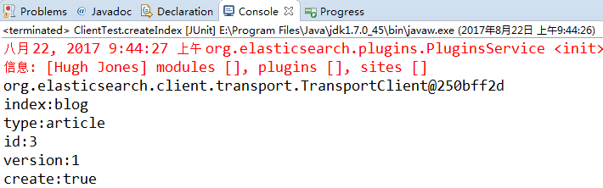

8、搜索文档数据（单个索引）
1）源代码
@Test
public void getData() throws Exception {

// 1 查询文档
GetResponse response = client.prepareGet("blog", "article", "1").get();

// 2 打印搜索的结果
System.out.println(response.getSourceAsString());

// 3 关闭连接
client.close();
}

2）结果查看
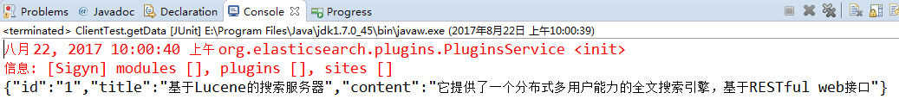

9、搜索文档数据（多个索引）
1）源代码
@Test
public void getMultiData() {

// 1 查询多个文档
MultiGetResponse response = client.prepareMultiGet().add("blog", "article", "1").add("blog", "article", "2", "3")
.add("blog", "article", "2").get();

// 2 遍历返回的结果
for(MultiGetItemResponse itemResponse:response){
GetResponse getResponse = itemResponse.getResponse();

// 如果获取到查询结果
if (getResponse.isExists()) {
String sourceAsString = getResponse.getSourceAsString();
System.out.println(sourceAsString);
}
}

// 3 关闭资源
client.close();
}

2）结果查看
{"id":"1","title":"基于Lucene的搜索服务器","content":"它提供了一个分布式多用户能力的全文搜索引擎，基于RESTful web接口"}
{"content":"它提供了一个分布式多用户能力的全文搜索引擎，基于RESTful web接口","id":"2","title":"基于Lucene的搜索服务器"}
{"id":3,"titile":"ElasticSearch是一个基于Lucene的搜索服务器","content":"它提供了一个分布式多用户能力的全文搜索引擎，基于RESTful web接口。"}
{"content":"它提供了一个分布式多用户能力的全文搜索引擎，基于RESTful web接口","id":"2","title":"基于Lucene的搜索服务器"}

10、更新文档数据（update）
1）源代码
@Test
public void updateData() throws Throwable {

// 1 创建更新数据的请求对象
UpdateRequest updateRequest = new UpdateRequest();
updateRequest.index("blog");
updateRequest.type("article");
updateRequest.id("3");

updateRequest.doc(XContentFactory.jsonBuilder().startObject()
// 对没有的字段添加, 对已有的字段替换
.field("title", "基于Lucene的搜索服务器")
.field("content",
"它提供了一个分布式多用户能力的全文搜索引擎，基于RESTful web接口。大数据前景无限")
.field("createDate", "2017-8-22").endObject());

// 2 获取更新后的值
UpdateResponse indexResponse = client.update(updateRequest).get();

// 3 打印返回的结果
System.out.println("index:" + indexResponse.getIndex());
System.out.println("type:" + indexResponse.getType());
System.out.println("id:" + indexResponse.getId());
System.out.println("version:" + indexResponse.getVersion());
System.out.println("create:" + indexResponse.getResult());

// 4 关闭连接
client.close();
}

2）结果查看
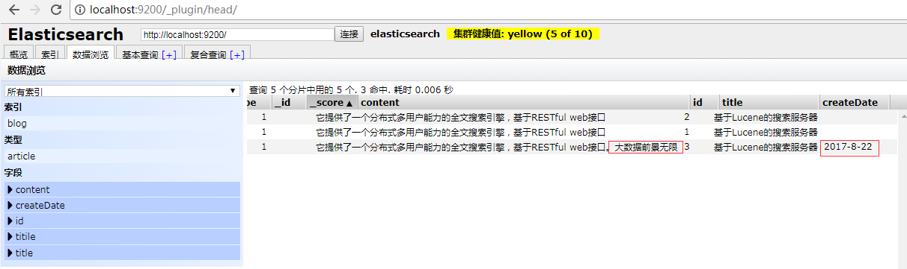

11、更新文档数据（upsert）
设置查询条件, 查找不到则添加IndexRequest内容，查找到则按照UpdateRequest更新。
@Test
public void testUpsert() throws Exception {

// 设置查询条件, 查找不到则添加
IndexRequest indexRequest = new IndexRequest("blog", "article", "5")
.source(XContentFactory.jsonBuilder().startObject().field("title", "搜索服务器").field("content","它提供了一个分布式多用户能力的全文搜索引擎，基于RESTful web接口。Elasticsearch是用Java开发的，并作为Apache许可条款下的开放源码发布，是当前流行的企业级搜索引擎。设计用于云计算中，能够达到实时搜索，稳定，可靠，快速，安装使用方便。").endObject());

// 设置更新, 查找到更新下面的设置
UpdateRequest upsert = new UpdateRequest("blog", "article", "5")
.doc(XContentFactory.jsonBuilder().startObject().field("user", "李四").endObject()).upsert(indexRequest);

client.update(upsert).get();
client.close();
}

第一次执行
hadoop102:9200/blog/article/5
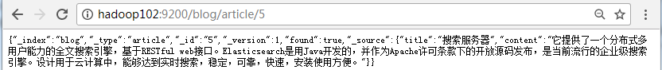

第二次执行
hadoop102:9200/blog/article/5
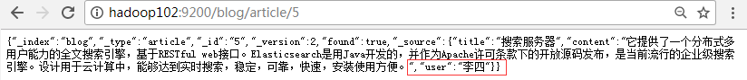

12、删除文档数据（prepareDelete）
1）源代码
@Test
public void deleteData() {

// 1 删除文档数据
DeleteResponse indexResponse = client.prepareDelete("blog", "article", "5").get();

// 2 打印返回的结果
System.out.println("index:" + indexResponse.getIndex());
System.out.println("type:" + indexResponse.getType());
System.out.println("id:" + indexResponse.getId());
System.out.println("version:" + indexResponse.getVersion());
System.out.println("found:" + indexResponse.getResult());

// 3 关闭连接
client.close();
}

2）结果查看
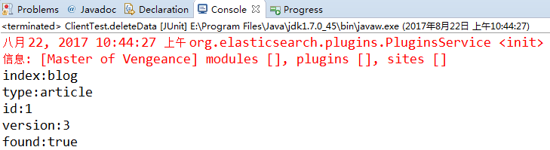

五、Java API 条件查询QueryBuilder

1、查询所有（matchAllQuery）
1）源代码
@Test
public void matchAllQuery() {

// 1 执行查询
SearchResponse searchResponse = client.prepareSearch("blog").setTypes("article")
.setQuery(QueryBuilders.matchAllQuery()).get();

// 2 打印查询结果
SearchHits hits = searchResponse.getHits(); // 获取命中次数，查询结果有多少对象
System.out.println("查询结果有：" + hits.getTotalHits() + "条");

Iterator<SearchHit> iterator = hits.iterator();

while (iterator.hasNext()) {
SearchHit searchHit = iterator.next(); // 每个查询对象

System.out.println(searchHit.getSourceAsString()); // 获取字符串格式打印
}

// 3 关闭连接
client.close();
}

2）结果查看
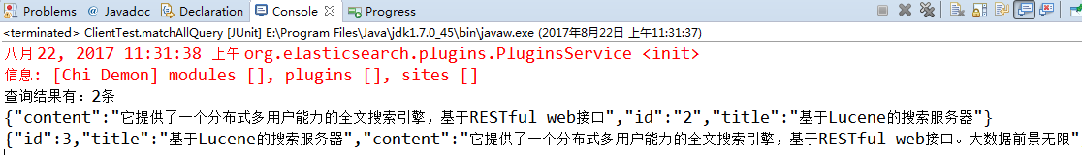

2、对所有字段分词查询（queryStringQuery）
1）源代码
@Test
public void query() {
// 1 条件查询
SearchResponse searchResponse = client.prepareSearch("blog").setTypes("article")
.setQuery(QueryBuilders.queryStringQuery("全文")).get();

// 2 打印查询结果
SearchHits hits = searchResponse.getHits(); // 获取命中次数，查询结果有多少对象
System.out.println("查询结果有：" + hits.getTotalHits() + "条");

Iterator<SearchHit> iterator = hits.iterator();

while (iterator.hasNext()) {
SearchHit searchHit = iterator.next(); // 每个查询对象

System.out.println(searchHit.getSourceAsString()); // 获取字符串格式打印
}

// 3 关闭连接
client.close();
}

2）结果查看
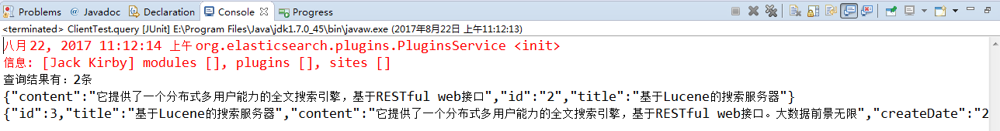

3、通配符查询（wildcardQuery）
*：表示多个字符（0个或多个字符）
？：表示单个字符
1）源代码
@Test
public void wildcardQuery() {

// 1 通配符查询
SearchResponse searchResponse = client.prepareSearch("blog").setTypes("article")
.setQuery(QueryBuilders.wildcardQuery("content", "*全*")).get();

// 2 打印查询结果
SearchHits hits = searchResponse.getHits(); // 获取命中次数，查询结果有多少对象
System.out.println("查询结果有：" + hits.getTotalHits() + "条");

Iterator<SearchHit> iterator = hits.iterator();

while (iterator.hasNext()) {
SearchHit searchHit = iterator.next(); // 每个查询对象

System.out.println(searchHit.getSourceAsString()); // 获取字符串格式打印
}

// 3 关闭连接
client.close();
}

2）结果查看
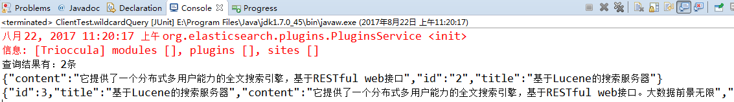

4、词条查询（TermQuery）
1）源代码
@Test
public void termQuery() {

// 1 第一field查询
SearchResponse searchResponse = client.prepareSearch("blog").setTypes("article")
.setQuery(QueryBuilders.termQuery("content", "全")).get();

// 2 打印查询结果
SearchHits hits = searchResponse.getHits(); // 获取命中次数，查询结果有多少对象
System.out.println("查询结果有：" + hits.getTotalHits() + "条");

Iterator<SearchHit> iterator = hits.iterator();

while (iterator.hasNext()) {
SearchHit searchHit = iterator.next(); // 每个查询对象

System.out.println(searchHit.getSourceAsString()); // 获取字符串格式打印
}

// 3 关闭连接
client.close();
}

2）结果查看
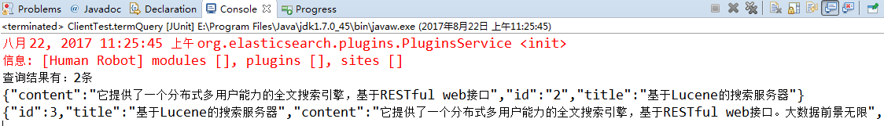

5、模糊查询（fuzzy）

@Test
public void fuzzy() {

// 1 模糊查询
SearchResponse searchResponse = client.prepareSearch("blog").setTypes("article")
.setQuery(QueryBuilders.fuzzyQuery("title", "lucene")).get();

// 2 打印查询结果
SearchHits hits = searchResponse.getHits(); // 获取命中次数，查询结果有多少对象
System.out.println("查询结果有：" + hits.getTotalHits() + "条");

Iterator<SearchHit> iterator = hits.iterator();

while (iterator.hasNext()) {
SearchHit searchHit = iterator.next(); // 每个查询对象

System.out.println(searchHit.getSourceAsString()); // 获取字符串格式打印
}

// 3 关闭连接
client.close();
}

六、映射相关操作
1）源代码
@Test
public void createMapping() throws Exception {

// 1设置mapping
XContentBuilder builder = XContentFactory.jsonBuilder()
.startObject()
.startObject("article")
.startObject("properties")
.startObject("id1")
.field("type", "string")
.field("store", "yes")
.endObject()
.startObject("title2")
.field("type", "string")
.field("store", "no")
.endObject()
.startObject("content")
.field("type", "string")
.field("store", "yes")
.endObject()
.endObject()
.endObject()
.endObject();

// 2 添加mapping
PutMappingRequest mapping = Requests.putMappingRequest("blog4").type("article").source(builder);

client.admin().indices().putMapping(mapping).get();

// 3 关闭资源
client.close();
}

2）查看结果
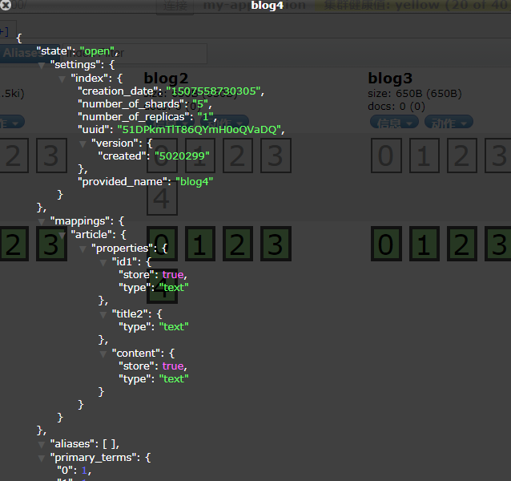

七、IK分词器
针对词条查询（TermQuery）,查看默认中文分词器的效果:
[victor@hadoop105 elasticsearch]$ curl –XGET \
'http://hadoop105:9200/_analyze?pretty&analyzer=standard' -d '中华人民共和国'
{
"tokens" : [
{
"token" : "中",
"start_offset" : 0,
"end_offset" : 1,
"type" : "<IDEOGRAPHIC>",
"position" : 0
},
{
"token" : "华",
"start_offset" : 1,
"end_offset" : 2,
"type" : "<IDEOGRAPHIC>",
"position" : 1
},
{
"token" : "人",
"start_offset" : 2,
"end_offset" : 3,
"type" : "<IDEOGRAPHIC>",
"position" : 2
},
{
"token" : "民",
"start_offset" : 3,
"end_offset" : 4,
"type" : "<IDEOGRAPHIC>",
"position" : 3
},
{
"token" : "共",
"start_offset" : 4,
"end_offset" : 5,
"type" : "<IDEOGRAPHIC>",
"position" : 4
},
{
"token" : "和",
"start_offset" : 5,
"end_offset" : 6,
"type" : "<IDEOGRAPHIC>",
"position" : 5
},
{
"token" : "国",
"start_offset" : 6,
"end_offset" : 7,
"type" : "<IDEOGRAPHIC>",
"position" : 6
}
]
}

1、IK分词器的安装

1）前期准备工作
（1）CentOS联网
配置CentOS能连接外网。Linux虚拟机ping www.baidu.com 是畅通的
（2）jar包准备
① elasticsearch-analysis-ik-master.zip
(下载地址:https://github.com/medcl/elasticsearch-analysis-ik)
② apache-maven-3.0.5-bin.tar.gz

2）jar包安装
1）Maven解压、配置 MAVEN_HOME和PATH。
[victor@hadoop105 software]# tar -zxvf apache-maven-3.0.5-bin.tar.gz -C /opt/module/
[victor@hadoop105 apache-maven-3.0.5]# sudo vi /etc/profile
#MAVEN_HOME
export MAVEN_HOME=/opt/module/apache-maven-3.0.5
export PATH=$PATH:$MAVEN_HOME/bin
[victor@hadoop101 software]#source /etc/profile
验证命令：mvn -version
2）Ik分词器解压、打包与配置
ik分词器解压
[victor@hadoop105 software]$ unzip elasticsearch-analysis-ik-master.zip ./
进入ik分词器所在目录
[victor@hadoop105 software]$ cd elasticsearch-analysis-ik-master
使用maven进行打包
[victor@hadoop105 elasticsearch-analysis-ik-master]$ mvn package -Pdist,native -DskipTests -Dtar
打包完成之后，会出现 target/releases/elasticsearch-analysis-ik-{version}.zip
[victor@hadoop105 releases]$ pwd /opt/software/elasticsearch-analysis-ik-master/target/releases
对zip文件进行解压，并将解压完成之后的文件拷贝到es所在目录下的/plugins/
[victor@hadoop105 releases]$ unzip elasticsearch-analysis-ik-6.0.0.zip
[victor@hadoop105 releases]$ cp -r elasticsearch /opt/module/elasticsearch-5.6.1/plugins/
需要修改plugin-descriptor.properties文件，将其中的es版本号改为你所使用的版本号，即完成ik分词器的安装
[victor@hadoop105 elasticsearch]$ vi plugin-descriptor.properties
71行
elasticsearch.version=6.0.0
修改为
elasticsearch.version=5.6.1
至此，安装完成，重启ES！

2、IK分词器的使用

1）命令行查看结果

（1）ik_smart模式
[victor@hadoop105 elasticsearch]$ curl -XGET 'http://hadoop105:9200/_analyze?pretty&analyzer=ik_smart' -d '中华人民共和国'
{
"tokens" : [
{
"token" : "中华人民共和国",
"start_offset" : 0,
"end_offset" : 7,
"type" : "CN_WORD",
"position" : 0
}
]
}

（2）ik_max_word模式
[victor@hadoop105 elasticsearch]$ curl -XGET 'http://hadoop105:9200/_analyze?pretty&analyzer=ik_max_word' -d '中华人民共和国'
{
"tokens" : [
{
"token" : "中华人民共和国",
"start_offset" : 0,
"end_offset" : 7,
"type" : "CN_WORD",
"position" : 0
},
{
"token" : "中华人民",
"start_offset" : 0,
"end_offset" : 4,
"type" : "CN_WORD",
"position" : 1
},
{
"token" : "中华",
"start_offset" : 0,
"end_offset" : 2,
"type" : "CN_WORD",
"position" : 2
},
{
"token" : "华人",
"start_offset" : 1,
"end_offset" : 3,
"type" : "CN_WORD",
"position" : 3
},
{
"token" : "人民共和国",
"start_offset" : 2,
"end_offset" : 7,
"type" : "CN_WORD",
"position" : 4
},
{
"token" : "人民",
"start_offset" : 2,
"end_offset" : 4,
"type" : "CN_WORD",
"position" : 5
},
{
"token" : "共和国",
"start_offset" : 4,
"end_offset" : 7,
"type" : "CN_WORD",
"position" : 6
},
{
"token" : "共和",
"start_offset" : 4,
"end_offset" : 6,
"type" : "CN_WORD",
"position" : 7
},
{
"token" : "国",
"start_offset" : 6,
"end_offset" : 7,
"type" : "CN_CHAR",
"position" : 8
}
]
}

2） JavaAPI操作

（1）创建索引
//创建索引(数据库)
@Test
public void createIndex() {
//创建索引
client.admin().indices().prepareCreate("blog4").get();
//关闭资源
client.close();
}

（2）创建mapping
//创建使用ik分词器的mapping
@Test
public void createMapping() throws Exception {

// 1设置mapping
XContentBuilder builder = XContentFactory.jsonBuilder()
.startObject()
.startObject("article")
.startObject("properties")
.startObject("id1")
.field("type", "string")
.field("store", "yes")
.field("analyzer","ik_smart")
.endObject()
.startObject("title2")
.field("type", "string")
.field("store", "no")
.field("analyzer","ik_smart")
.endObject()
.startObject("content")
.field("type", "string")
.field("store", "yes")
.field("analyzer","ik_smart")
.endObject()
.endObject()
.endObject()
.endObject();

// 2 添加mapping
PutMappingRequest mapping = Requests.putMappingRequest("blog4").type("article").source(builder);
client.admin().indices().putMapping(mapping).get();

// 3 关闭资源
client.close();
}

（3）插入数据
//创建文档,以map形式
@Test
public void createDocumentByMap() {

HashMap<String, String> map = new HashMap<>();
map.put("id1", "2");
map.put("title2", "Lucene");
map.put("content", "它提供了一个分布式的web接口");

IndexResponse response = client.prepareIndex("blog4", "article", "3").setSource(map).execute().actionGet();

//打印返回的结果
System.out.println("结果:" + response.getResult());
System.out.println("id:" + response.getId());
System.out.println("index:" + response.getIndex());
System.out.println("type:" + response.getType());
System.out.println("版本:" + response.getVersion());

//关闭资源
client.close();
}

（4）词条查询
//词条查询
@Test
public void queryTerm() {

SearchResponse response = client.prepareSearch("blog4").setTypes("article").setQuery(QueryBuilders.termQuery("content","提供")).get();

//获取查询命中结果
SearchHits hits = response.getHits();

System.out.println("结果条数:" + hits.getTotalHits());

for (SearchHit hit : hits) {
System.out.println(hit.getSourceAsString());
}
}

（5）结果查看
